**WEB DESIGN**

**ULANGAN AKHIR SEMESTER**

**1 PD ITA-LA**



**DIBUAT OLEH :**

Nama : Muhamad Zidan Indratama

NRP : 3121521004

Program Studi : Teknik Informatika – PSDKU LA

**POLITEKNIK ELEKTRONIKA NEGERI SURABAYA**

Jl. Raya ITS, Keputih, Kecamatan. Sukolilo, Kota Surabaya, Jawa Timur

2021

# **ULANGAN AKHIR SEMESTER**

1. Bibit Clone

Website Ini dibuat untuk keperluan penilaian Ulangan Akhir Semester Mata Kuliah Workshop Web Design. Website Bibit Clone ini masih static, tetapi semua elemen yang sudah dipelajari selama satu semester ini ada pada Bibit Clone. Bibit Clone mempunyai 14 section, yaitu :

1. Navbar Section
2. Hero Section
3. Pencapaian Section
4. Keunggulan Section
5. Fitur Section
6. Sistem Keamanan Section
7. Partner Pilihan Section
8. Reksadana Syariah Section
9. Review Pengguna Section
10. Dukungan Section
11. FAQ Section
12. Mulai Investasi Section
13. Footer Satu Section
14. Footer Dua Section
15. Stack

Bibit Clone memakai beberapa Library dan Plugin yang tersedia di Internet secara gratis, diantaranya adalah :

1. Plugin
2. TawkTo

TawkTo adalah plugin yang berfungsi untuk memberikan fitur live-chat dengan praktis.

1. Library
2. Animate On Scroll

Animate On Scroll atau singkatnya AOS adalah sebuah library css yang berfungsi untuk memberikan animasi saat scrolling website.

1. GSAP

GSAP adalah sebuah library terkenal JavaScript yang banyak dipakai oleh Front-End Developer untuk keperluan membuat animasi pada sebuah elemen HTML

1. Box Icon

Box Icon adalah sebuah library yang berguna untuk memanggil icon pada website

1. Owl Carousel

Owl Carousel adalah library yang berguna untuk membuat slider pada elemen HTML

1. Tampilan UI
2. Tampilan UI Navbar Section



1. Tampilan UI Hero Section

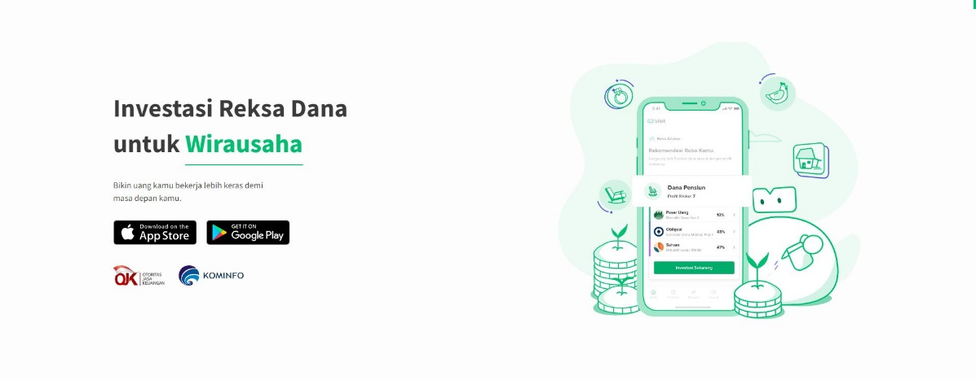

1. Tampilan UI Pencapaian Section



1. Tampilan UI Keunggulan Section

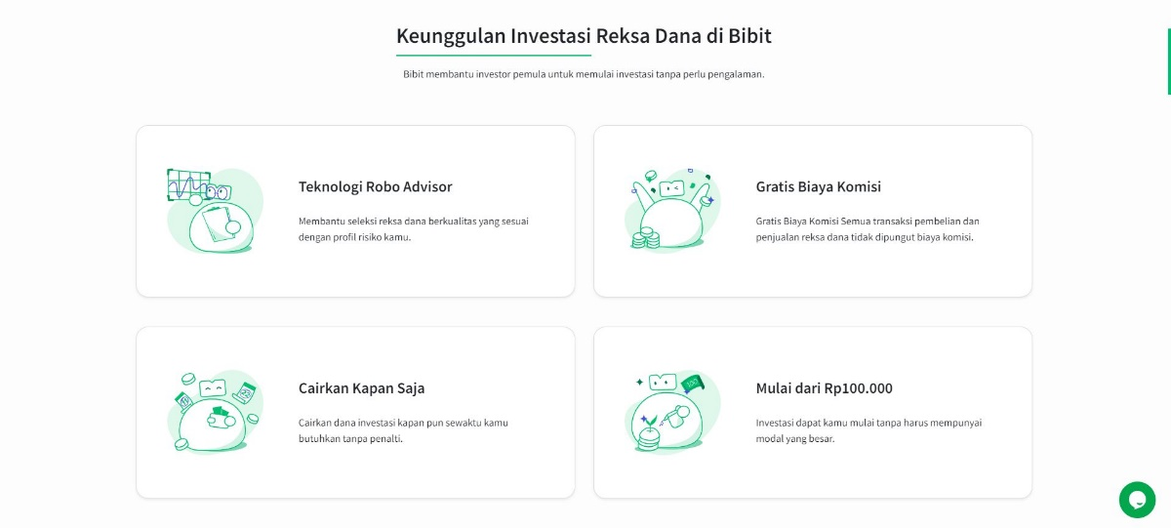

1. Tampilan UI Fitur Section

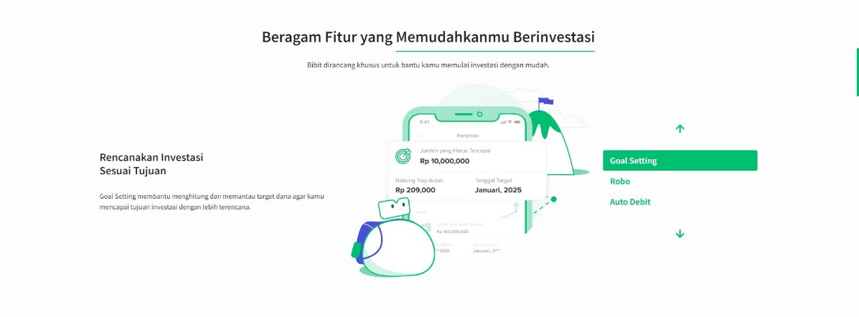

1. Tampilan UI Sistem Keamanan Section

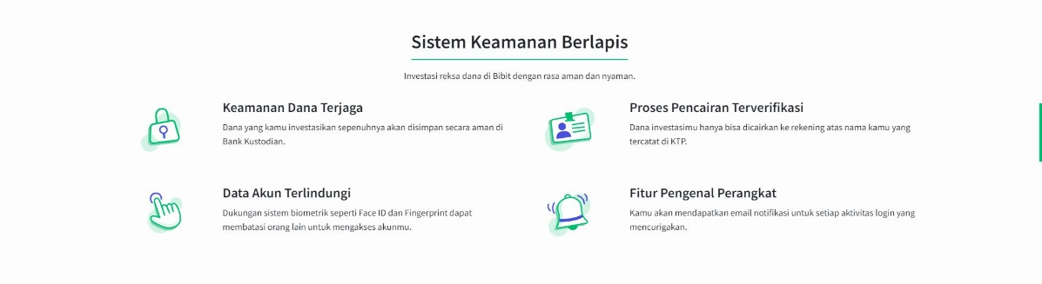

1. Tampilan UI Partner Pilihan Section

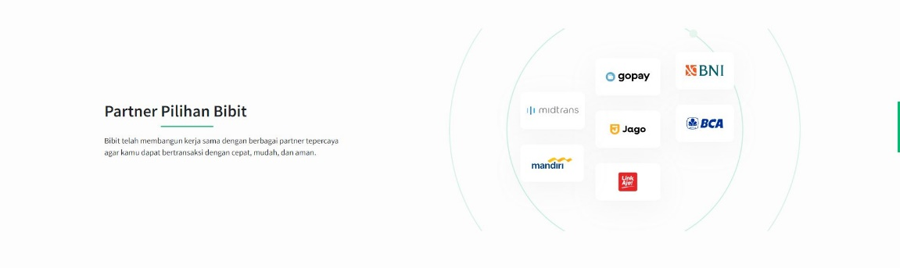

1. Tampilan UI Reksadana Syariah Section



1. Tampilan UI Review Pengguna Section

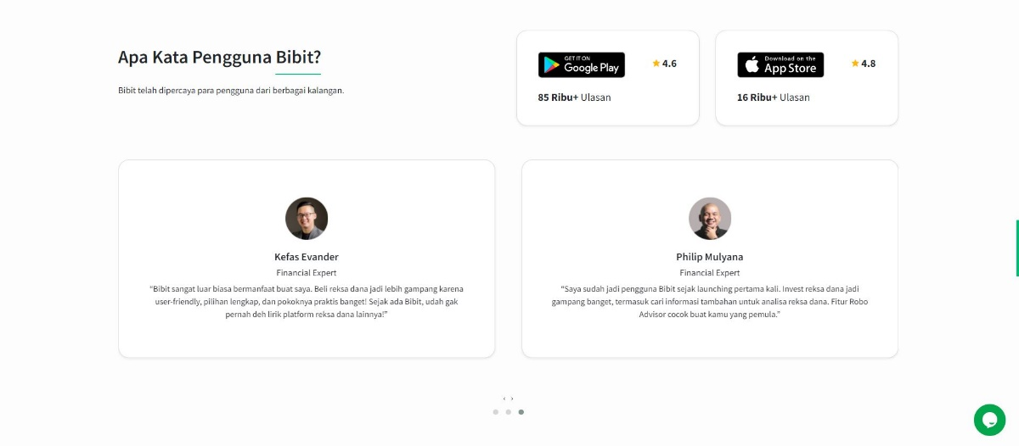

1. Tampilan UI Dukungan Section



1. Tampilan UI FAQ Section

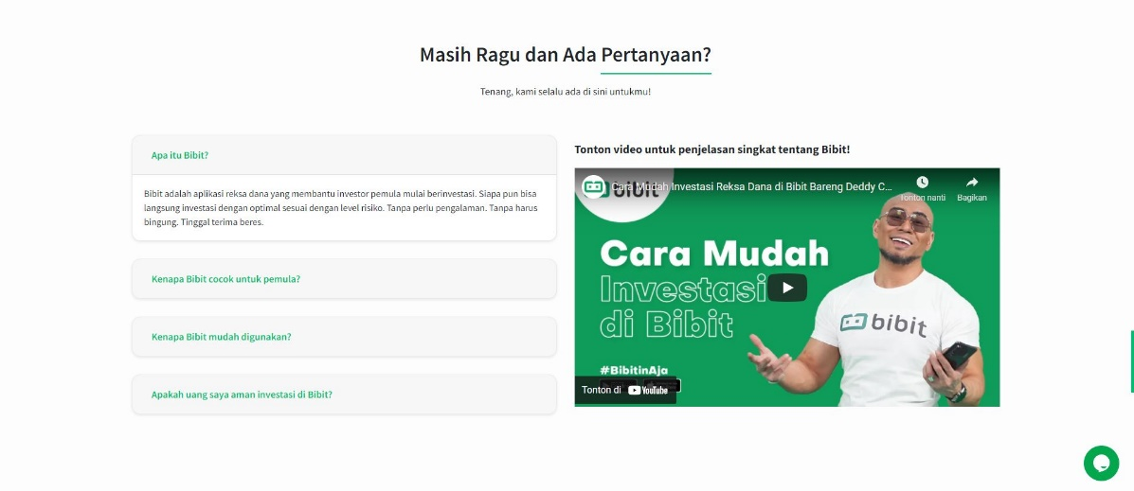

1. Tampilan UI Mulai Investasi Section

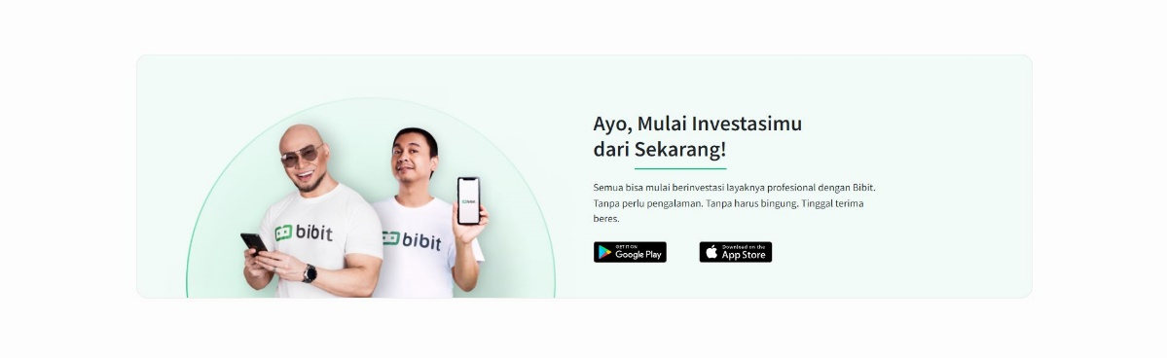

1. Tampilan UI Footer Section

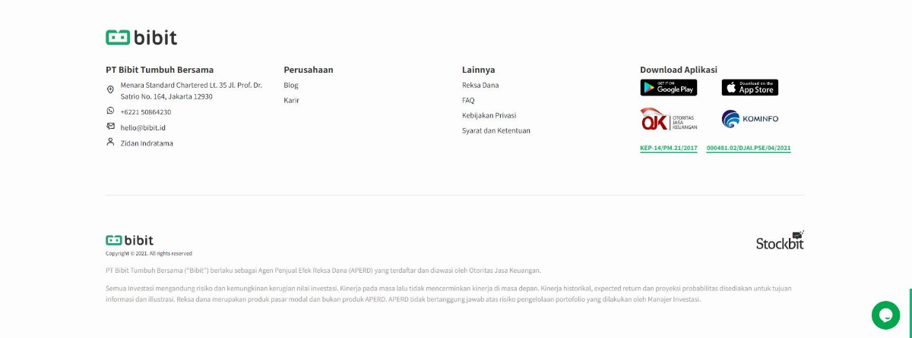

1. Tampilan UI Login Section

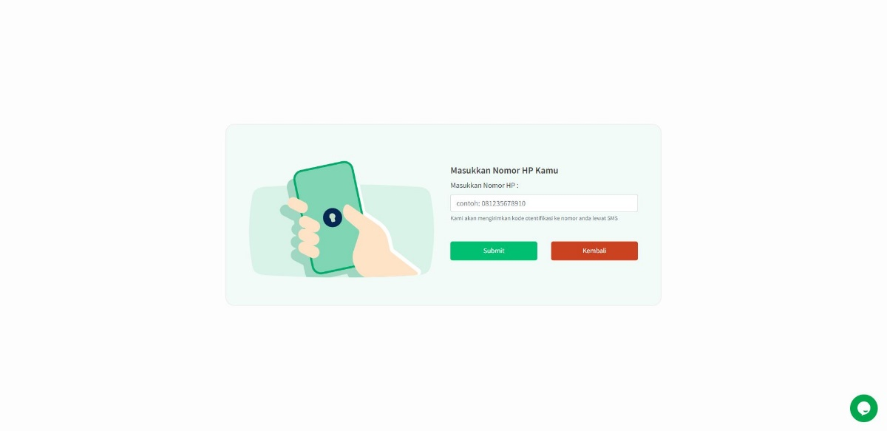

1. Tampilan UI Livechat Section

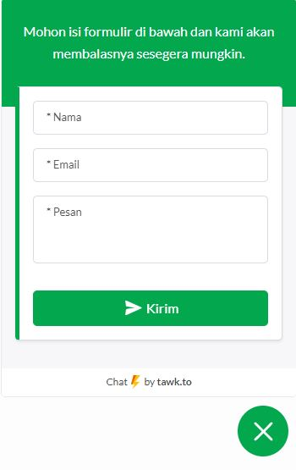

1. Source Code

Source Code Bibit Clone tersedia pada github zidanindratama dengan nama repository “project-workshop-web-bibit-clone”. Isi dari repository tersebut adalah kodingan saya sendiri yang berisikan

1. File HTML
2. File CSS
3. File JavaScript
4. Asset gambar

Source Code Bibit Clone ada pada link di bawah ini <https://github.com/zidanindratama/project-workshop-web-bibit-clone>